XALQARO PISA BAHOLASH TADQIQOTINING NAZARIY ASOSLARI
ТЕОРЕТИЧЕСКИЕ ОСНОВЫ МЕЖДУНАРОДНОГО ОЦЕНОЧНОГО ИССЛЕДОВАНИЯ PISA
THEORETICAL BASIS OF THE INTERNATIONAL PISA ASSESSMENT STUDY
Pirimqulova Nafisa Maratovna
Jizzax davlat pedagogika universiteti mustaqil tadqiqotchisi
E-mail:pirimqulovanafisa@gmail.com
Annotatsiya. Mazkur maqolada xalqaro o‘quvchilar bilimini baholash dasturi (Programme for International Student Assessment — PISA) tadqiqotining nazariy-metodologik asoslari tahlil qilinadi. Tadqiqotda PISA dasturining vujudga kelish tarixi, uning tub mohiyatini tashkil etuvchi “savodxonlik” (literacy) konsepsiyasi, konstruktivistik va kognitiv-psixologik nazariy yondashuvlar, baholash modelining tarkibiy qismlari hamda metodologik tamoyillari yoritiladi. Shuningdek, O‘zbekistonning PISA tadqiqotidagi ishtiroki va olingan natijalarning milliy ta’lim tizimini isloh qilishdagi ahamiyati ko‘rib chiqiladi. Maqola yakunida PISA tadqiqotiga nisbatan bildirilayotgan tanqidiy fikrlar va istiqboldagi rivojlanish yo‘nalishlari tahlil etiladi.
Kalit so‘zlar: PISA, OECD, savodxonlik, ta’lim sifati, baholash metodologiyasi, kognitiv jarayonlar, konstruktivizm, ta’lim siyosati, O‘zbekiston ta’limi.
Аннотация. В данной статье анализируются теоретические и методологические основы Программы международной оценки учащихся (PISA). Рассматривается история программы PISA, концепция “грамотности”, составляющая её ядро, конструктивистский и когнитивно-психологический теоретические подходы, компоненты модели оценки и методологические принципы. Также анализируется участие Узбекистана в исследовании PISA и значение полученных результатов для реформирования национальной системы образования. В конце статьи анализируются критические мнения, высказанные относительно исследования PISA, и направления его дальнейшего развития.
Ключевые слова: PISA, ОЭСР, грамотность, качество образования, методология оценки, когнитивные процессы, конструктивизм, образовательная политика, образование в Узбекистане.
Abstract. This article analyzes the theoretical and methodological foundations of the Program for International Student Assessment (PISA) study. The study covers the history of the PISA program, the concept of “literacy” that forms its core, constructivist and cognitive-psychological theoretical approaches, components of the assessment model, and methodological principles. It also examines Uzbekistan’s participation in the PISA study and the significance of the results obtained in reforming the national education system. At the end of the article, critical opinions expressed regarding the PISA study and future development directions are analyzed.
Keywords: PISA, OECD, literacy, quality of education, assessment methodology, cognitive processes, constructivism, educational policy, education in Uzbekistan.
Zamonaviy globallashuv sharoitida ta’lim sifatini xalqaro miqyosda taqqoslash va baholash masalasi davlatlar ta’lim siyosatining ustuvor yo‘nalishlaridan biriga aylandi. Iqtisodiy hamkorlik va taraqqiyot tashkiloti (OECD) tomonidan 2000-yilda asos solingan Xalqaro o‘quvchilar bilimini baholash dasturi (PISA) ana shunday xalqaro qiyosiy tadqiqotlarning eng nufuzli va keng tarqalganlaridan biri hisoblanadi.
PISA tadqiqotining o‘ziga xosligi shundaki, u o‘quvchilarning faqat o‘zlashtirgan dasturiy bilimlarini emas, balki ularning real hayotiy vaziyatlarda ushbu bilimlardan foydalana olish qobiliyatini, ya’ni “savodxonligini” baholashga qaratilgan. Bu yondashuv an’anaviy test usullaridan tubdan farq qilib, zamonaviy ta’lim nazariyalari, xususan konstruktivizm va kognitiv psixologiya yutuqlariga asoslanadi.
Mazkur maqolaning maqsadi PISA tadqiqotining nazariy-kontseptual asoslarini chuqur tahlil qilish, uning metodologik tamoyillarini ochib berish hamda ushbu xalqaro tajribaning O‘zbekiston ta’lim tizimi uchun ahamiyatini baholashdan iborat. Tadqiqot vazifalari quyidagilardan iborat: PISA dasturining tarixiy evolyutsiyasini ko‘rib chiqish; savodxonlik kontseptsiyasining nazariy ildizlarini aniqlash; baholash modelining tarkibiy qismlarini tahlil qilish; metodologik jihatlarni yoritish va O‘zbekiston tajribasini umumlashtirish [1].
Tadqiqotning ilmiy-amaliy ahamiyati shundaki, PISA nazariy asoslarini chuqur tushunish milliy ta’lim siyosatini ishlab chiquvchilarga, ta’lim muassasalari rahbarlariga va o‘qituvchilarga xalqaro andozalar bilan uyg’un, sifat ko‘rsatkichlariga asoslangan qarorlar qabul qilishda muhim nazariy poydevor yaratadi. Shu bilan birga, mazkur tahlil O‘zbekistonda olib borilayotgan ta’lim islohotlarini xalqaro tajriba kontekstida baholash uchun ham qo‘shimcha ilmiy asos bo‘lib xizmat qiladi.
PISA dasturi g’oyasi 1990-yillarning oxirida OECD a’zo davlatlari ta’lim vazirlari o‘rtasida ta’lim sifatini xolis va qiyoslanadigan ko‘rsatkichlar asosida baholash zaruratidan kelib chiqib paydo bo‘ldi. Birinchi tadqiqot 2000-yilda 32 davlat ishtirokida o‘tkazildi va shu kundan boshlab dastur har uch yilda bir marta takrorlanadigan siklik xarakter kasb etdi.
Dastlabki bosqichlarda asosan OECD a’zo davlatlari ishtirok etgan bo‘lsa, keyinchalik dastur ko‘lami sezilarli darajada kengaydi va nafaqat OECD a’zolari, balki dunyoning turli mintaqalaridagi rivojlanayotgan iqtisodiyotlar ham tadqiqotga jalb etila boshlandi. 2018-yilgi tadqiqot bosqichida 79 ta, 2022-yilgi bosqichda esa 81 ta davlat va iqtisodiy hudud ishtirok etgan [2].
Har bir PISA siklida uchta asosiy baholash sohasi — o‘qish savodxonligi, matematik savodxonlik va tabiiy-ilmiy savodxonlik o‘rganiladi, biroq har bir siklda ulardan biri “asosiy domen” sifatida chuqurroq tahlil qilinadi. Masalan, 2000-yilda o‘qish savodxonligi, 2003-yilda matematika, 2006-yilda tabiiy fanlar asosiy yo‘nalish bo‘lgan. Bunday rotatsion tizim har bir sohani vaqt o‘tishi bilan chuqur tahlil qilish imkonini beradi.
PISA tadqiqotining nazariy poydevori bir nechta o‘zaro bog’liq ilmiy yondashuvlar asosida shakllangan. Ushbu yondashuvlar dastur falsafasini, baholash mazmunini va instrumentlarini ishlab chiqishda asosiy mezon vazifasini bajaradi. Quyida ularning eng muhimlari batafsil ko‘rib chiqiladi.
PISA dasturining markaziy nazariy kategoriyasi — bu “savodxonlik” (literacy) tushunchasidir. An’anaviy ma’noda savodxonlik o‘qish va yozish ko‘nikmasi sifatida tushunilgan bo‘lsa, PISA kontseptsiyasida bu tushuncha ancha kengroq mazmun kasb etadi: u shaxsning egallagan bilim va ko‘nikmalarini turli hayotiy, ijtimoiy va kasbiy vaziyatlarda faol qo‘llay olish qobiliyati sifatida talqin etiladi.
OECD hujjatlarida savodxonlik “individning jamiyat hayotida faol ishtirok etishi, shaxsiy maqsadlariga erishishi, bilim va salohiyatini rivojlantirishi uchun zarur bo‘lgan bilim, ko‘nikma va kompetensiyalarni egallash hamda ulardan foydalanish qobiliyati” sifatida ta’riflanadi. Bunday yondashuv ta’limning yakuniy maqsadi nafaqat akademik bilim berish, balki hayotga tayyorlash ekanligini ta’kidlaydi.
Savodxonlik kontseptsiyasi funksional yondashuvga asoslanadi, ya’ni bilim o‘z-o‘zicha emas, balki uning amaliy qo‘llanilishi orqali baholanadi. Shu sababli PISA testlarida o‘quvchilarga taqdim etiladigan vazifalar ko‘pincha real hayotiy kontekstda — masalan, gazeta maqolasini tahlil qilish, kundalik moliyaviy hisob-kitoblarni amalga oshirish yoki ekologik muammoni baholash kabi shaklda tuzilgan bo‘ladi.
PISA tadqiqotining nazariy asoslaridan yana biri konstruktivistik ta’lim nazariyasidir. Jan Piaje va Lev Vygotskiy kabi olimlar tomonidan rivojlantirilgan ushbu nazariyaga ko‘ra, bilim o‘quvchi tomonidan tayyor holda qabul qilinmaydi, balki faol bilish jarayoni davomida mustaqil ravishda quriladi va qayta quriladi.
Konstruktivistik yondashuv PISA baholash falsafasiga bevosita ta’sir ko‘rsatadi: testlar nafaqat o‘quvchining xotirada saqlangan ma’lumotni qayta tiklash qobiliyatini, balki yangi, notanish vaziyatlarda mavjud bilimlarni qayta tashkil etish, tahlil qilish va sintez qilish qobiliyatini o‘lchashga yo‘naltirilgan. Bu, o‘z navbatida, yuqori darajadagi kognitiv jarayonlarni faollashtirishni talab qiladi.
Vygotskiyning “yaqin rivojlanish zonasi” nazariyasi ham PISA vazifalarini darajalashtirish tizimida o‘z aksini topgan: baholash shkalasi oddiy reproduktiv vazifalardan tortib murakkab, ko‘p bosqichli muammolarni yechishgacha bo‘lgan keng diapazonni qamrab oladi, bu esa turli rivojlanish darajasidagi o‘quvchilarni farqlash imkonini beradi.
PISA baholash modelining yana bir muhim nazariy tayanchi kognitiv psixologiya yutuqlaridir. Benjamin Blumning bilim taksonomiyasi va uning zamonaviy modifikatsiyalari (Anderson va Krathwohl tomonidan qayta ishlangan taksonomiya) PISA vazifalarini loyihalashtirishda foydalaniladigan kognitiv jarayonlar ierarxiyasini belgilashda muhim rol o‘ynaydi [3].
Ushbu nazariyaga muvofiq, kognitiv jarayonlar bilishdan tortib baholashgacha bo‘lgan bir necha bosqichni o‘z ichiga oladi: ma’lumotni eslab qolish, tushunish, qo‘llash, tahlil qilish, baholash va yaratish. PISA testlari, xususan, “tushunish”, “qo‘llash” va “tahlil qilish” bosqichlariga alohida e’tibor qaratadi, chunki aynan shu jarayonlar real hayotiy muammolarni hal etishda eng ko‘p talab etiladi.
Bundan tashqari, axborotni qayta ishlash nazariyasi (information processing theory) ham PISA metodologiyasiga ta’sir ko‘rsatgan. Ushbu nazariyaga ko‘ra, inson miyasi axborotni bosqichma-bosqich qabul qiladi, qayta ishlaydi va xotirada saqlaydi, shu sababli PISA vazifalari o‘quvchining axborotni qanchalik samarali qayta ishlay olish qobiliyatini ham bilvosita o‘lchaydi.
PISA baholash modeli to‘rtta asosiy tarkibiy qismdan iborat bo‘lib, ular o‘zaro uyg’unlikda har bir savodxonlik sohasini har tomonlama baholash imkonini beradi. Ushbu tarkibiy qismlar quyidagi 1-jadvalda keltirilgan.
1-jadval.
PISA savodxonlik modelining tarkibiy qismlari
Tarkibiy qism | Mazmuni | Vazifasi
Kontent (bilim sohasi) | Har bir fan sohasiga oid asosiy tushuncha va bilimlar majmui | Baholanadigan bilim mazmunini belgilaydi
Kognitiv jarayonlar | Tushunish, qo‘llash, tahlil qilish, baholash kabi aqliy operatsiyalar | Bilimni qo‘llash darajasini o‘lchaydi
Kontekst | Shaxsiy, ta’lim/kasbiy, jamiyat va ilmiy kontekstlar | Vazifaning hayotiyligini ta’minlaydi
Munosabat va motivatsiya | O‘quvchining fanga, o‘rganishga bo‘lgan qiziqishi va o‘zini o‘zi baholashi | Affektiv omillarni hisobga oladi

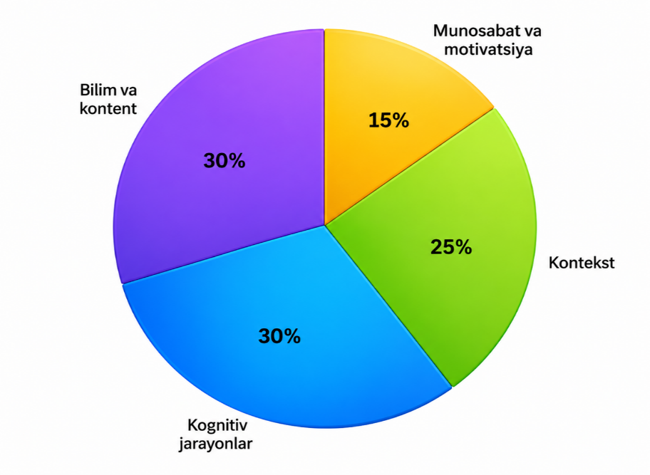
1-rasm. PISA savodxonlik modelining nazariy tarkibiy qismlari ulushi
PISA tadqiqotida uchta asosiy savodxonlik sohasi baholanadi, har birining o‘ziga xos nazariy ta’rifi va o‘lchov mezonlari mavjud.
O‘qish savodxonligi PISA kontseptsiyasida “yozma matnlarni tushunish, ulardan foydalanish, ular ustida fikr yuritish va shaxsiy maqsadlarga erishish, bilimni rivojlantirish hamda jamiyat hayotida ishtirok etish uchun ular bilan faol shug’ullanish qobiliyati” sifatida ta’riflanadi. Bu yerda matn tushunchasi nafaqat uzluksiz (badiiy, publitsistik) matnlarni, balki jadval, diagramma, grafik kabi uzlukli matnlarni ham qamrab oladi.
Matematik savodxonlik — bu shaxsning turli kontekstlarda matematik fikrlash va matematik vositalardan foydalangan holda muammolarni shakllantirish, qo‘llash va talqin qilish qobiliyatidir. Ushbu sohada o‘quvchining matematik tushunchalar, jarayonlar, faktlar va vositalarni real hayotiy hodisalarni tasvirlash, tushuntirish va bashorat qilishda qo‘llay olish darajasi baholanadi.
Tabiiy-ilmiy savodxonlik fuqarolik pozitsiyasi bilan bog’liq ilmiy g’oyalar va muammolar bilan ongli ravishda shug’ullana olish qobiliyati sifatida belgilanadi. Bu soha o‘quvchining hodisalarni ilmiy tushuntirish, ilmiy tadqiqotni baholash va loyihalashtirish, hamda ma’lumot va dalillarni ilmiy talqin qilish kabi kompetensiyalarini o‘z ichiga oladi.
PISA tadqiqotining ishonchliligi va xolisligini ta’minlashda uning qat’iy metodologik tamoyillari muhim ahamiyat kasb etadi. Tadqiqot metodologiyasi quyidagi asosiy bosqichlarni o‘z ichiga oladi.
Namuna tanlash. PISA tadqiqotida ishtirokchi davlatlarda 15 yoshli o‘quvchilar (aniqrog’i, tadqiqot o‘tkazilayotgan yilning boshida 15 yosh 3 oydan 16 yosh 2 oygacha bo‘lgan o‘quvchilar) tasodifiy ikki bosqichli klaster namunasi asosida tanlanadi. Birinchi bosqichda maktablar, ikkinchi bosqichda esa har bir tanlangan maktabdan o‘rtacha 35-42 nafar o‘quvchi tasodifiy tanlanadi. Bu yondashuv natijalarning butun mamlakat o‘quvchilar populyatsiyasiga statistik jihatdan vakillik qilishini ta’minlaydi.
Baholash vositalari. Test topshiriqlari ochiq va yopiq savollar kombinatsiyasidan iborat bo‘lib, Zamonaviy Test Nazariyasi (Item Response Theory, IRT), xususan Rasch modeli asosida ishlab chiqiladi va baholanadi. Bu model turli qiyinlik darajasidagi savollarni yagona shkalaga keltirish, shuningdek turli davlatlardagi natijalarni to‘g’ri taqqoslash imkonini beradi.
Kompyuterlashtirilgan baholash. 2015-yildan boshlab PISA tadqiqoti asosan kompyuter orqali o‘tkazila boshlandi, bu esa nafaqat test natijalarini tezroq qayta ishlash, balki o‘quvchining muammoni yechish jarayonidagi qadamlarini (masalan, vaqt sarfi, urinishlar sonini) qayd etish imkonini berdi, bu interaktiv muammo yechish kabi yangi kognitiv ko‘nikmalarni baholashga yo‘l ochdi.
Qo‘shimcha so‘rovnomalar. Test topshiriqlaridan tashqari, o‘quvchilar, maktab rahbarlari va ba’zi sikllarda ota-onalar ham ijtimoiy-iqtisodiy holat, o‘quv muhiti, ta’lim resurslari va motivatsiyaga oid so‘rovnomalarni to‘ldiradilar. Bu ma’lumotlar test natijalarini kontekstual omillar bilan bog’liq holda tahlil qilish imkonini beradi [4].
2-jadval.
PISA tadqiqot sikllarida asosiy baholash sohasi
Yil | Asosiy soha | Ishtirokchi davlatlar soni
2000 | O‘qish savodxonligi | 43
2003 | Matematik savodxonlik | 41
2006 | Tabiiy-ilmiy savodxonlik | 57
2009 | O‘qish savodxonligi | 75
2012 | Matematik savodxonlik | 65
2015 | Tabiiy-ilmiy savodxonlik | 72
2018 | O‘qish savodxonligi | 79
2022 | Matematik savodxonlik | 81

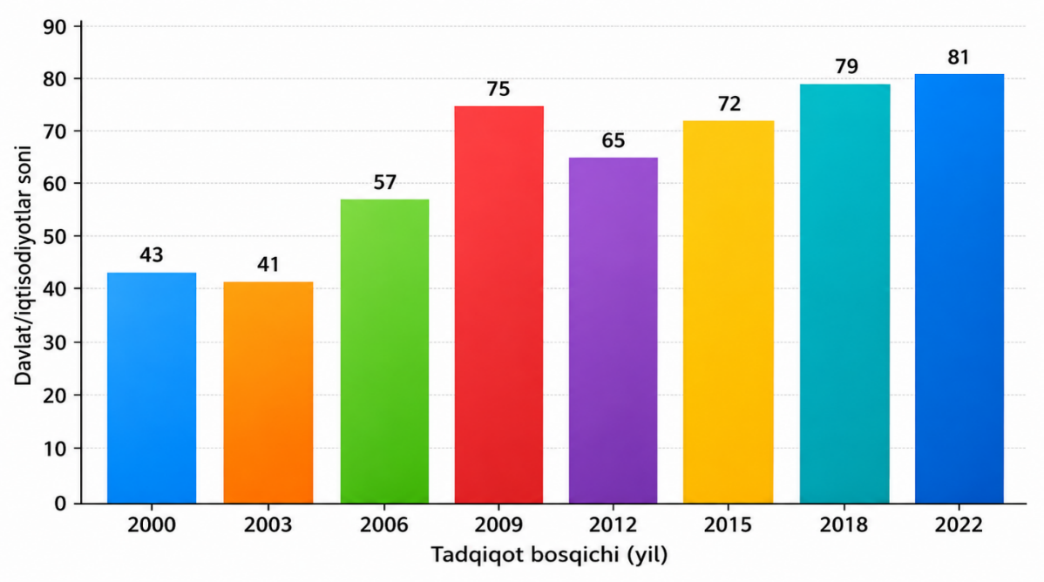
2-rasm. PISA tadqiqotida ishtirok etgan davlatlar sonining dinamikasi (2000–2022)
PISA natijalarini qayta ishlashda qo‘llaniladigan statistik metodologiya alohida e’tiborga loyiqdir. Har bir o‘quvchi barcha test savollariga javob bermasligi (ya’ni har bir o‘quvchiga test bankidan faqat bir qism savollar berilishi) sababli, individual ballarni to‘g’ridan-to‘g’ri hisoblash imkonsiz bo‘ladi. Shu sababli PISA “ehtimoliy qiymatlar” (plausible values) deb ataluvchi murakkab statistik usuldan foydalanadi, bu usul Item Response Theory asosida har bir o‘quvchi uchun bir nechta mumkin bo‘lgan ball qiymatlarini generatsiya qiladi.
Bundan tashqari, namunaning populyatsiyaga to‘g’ri vakillik qilishini ta’minlash uchun har bir o‘quvchiga maxsus statistik vazn (sampling weight) beriladi. Bu vaznlar maktab va o‘quvchi darajasidagi tanlanish ehtimolligini, shuningdek javob bermay qoldirish (non-response) darajasini hisobga olgan holda hisoblanadi. Natijada olingan o‘rtacha ko‘rsatkichlar mamlakat bo‘yicha barcha 15 yoshli o‘quvchilar populyatsiyasini ishonchli aks ettiradi.
Natijalarning ishonchlilik intervali va standart xatoligini hisoblashda “takrorlangan vaznlash” (replicate weighting, jumladan Balanced Repeated Replication usuli) qo‘llaniladi. Bu murakkab statistik apparat PISA natijalarining yuqori ilmiy aniqligini va xalqaro qiyoslanuvchanligini ta’minlovchi muhim omil hisoblanadi.
PISA tadqiqotini boshqa yirik xalqaro baholash dasturlari, xususan TIMSS (Trends in International Mathematics and Science Study) va PIRLS (Progress in International Reading Literacy Study) bilan qiyoslash uning nazariy o‘ziga xosligini yanada yaqqolroq namoyon etadi. Garchi barcha uchala dastur o‘quvchilar bilimini xalqaro miqyosda baholashga qaratilgan bo‘lsa-da, ularning nazariy yondashuvi va maqsadlarida muhim farqlar mavjud [5].
TIMSS va PIRLS dasturlari IEA (Xalqaro Ta’lim Yutuqlarini Baholash Assotsiatsiyasi) tomonidan boshqarilib, asosan milliy o‘quv dasturlarida belgilangan bilim va ko‘nikmalarning o‘zlashtirilish darajasini (curriculum-based assessment) baholaydi. PISA esa, aksincha, maktab dasturidan qat’iy nazar, o‘quvchining hayotiy vaziyatlarda bilimni qo‘llay olish qobiliyatini (literacy-based assessment) o‘lchaydi. Bundan tashqari, TIMSS va PIRLS muayyan sinf darajasidagi (4- va 8-sinf) o‘quvchilarni, PISA esa muayyan yoshdagi (15 yosh) o‘quvchilarni tekshiradi.
3-jadval.
PISA, TIMSS va PIRLS tadqiqotlarining qiyosiy tavsifi
Mezon | PISA | TIMSS / PIRLS
Tashkilotchi | OECD | IEA
Nazariy yondashuv | Funksional savodxonlik (literacy) | O‘quv dasturiga asoslangan bilim
Tanlash mezoni | 15 yoshli o‘quvchilar | 4- va 8-sinf o‘quvchilari
Davriyligi | Har 3 yilda | Har 4 yilda (TIMSS), har 5 yilda (PIRLS)
Asosiy sohalar | O‘qish, matematika, tabiiy fanlar | Matematika, tabiiy fanlar (TIMSS); o‘qish (PIRLS)
So‘nggi yillarda PISA dasturi nazariy doirasini kengaytirib, an’anaviy uchta savodxonlik sohasidan tashqari, kelajak uchun zarur bo‘lgan yangi kompetensiyalarni ham baholay boshladi. Jumladan, 2018-yilgi siklda “global kompetensiya”, 2012 va 2022-yillarda “moliyaviy savodxonlik”, 2015-yilda esa “integrativ muammo yechish” (collaborative problem solving) sohalari qo‘shimcha modul sifatida joriy etildi.
Bu kengayish OECD ning “Ta’lim va ko‘nikmalar 2030” (Education 2030) kontseptual ramkasi bilan uzviy bog’liq bo‘lib, ushbu hujjatda kelajak fuqarosi nafaqat predmet bilimlariga, balki tanqidiy fikrlash, ijodkorlik, hamkorlikda ishlash va o‘z-o‘zini boshqarish kabi “transformativ kompetensiyalarga” ham ega bo‘lishi zarurligi ta’kidlanadi. Shu tariqa PISA nazariy modeli statik emas, balki jamiyat va iqtisodiyot talablariga moslashib boruvchi dinamik tizim sifatida rivojlanmoqda.
PISA natijalarini tushunarli va amaliy jihatdan foydali tarzda taqdim etish maqsadida har bir savodxonlik sohasi bo‘yicha o‘quvchilar erishgan natijalar uzluksiz ball shkalasidan tashqari, sifat jihatidan tavsiflangan “malaka darajalari” (proficiency levels) ko‘rinishida ham ifodalanadi. Bu yondashuv raqamli ko‘rsatkichlarni pedagogik jihatdan mazmunli tarzda talqin qilish imkonini beradi.
Odatda har bir soha bo‘yicha oltita asosiy daraja (1-darajadan 6-darajagacha) ajratiladi, bunda 1-daraja eng sodda, reproduktiv vazifalarni bajarish qobiliyatini, 6-daraja esa murakkab, ko‘p bosqichli va abstrakt fikrlashni talab qiluvchi vazifalarni mustaqil yecha olish qobiliyatini anglatadi. OECD tomonidan 2-daraja “minimal yetarlilik chegarasi” (baseline proficiency) sifatida belgilangan bo‘lib, ushbu darajaga yeta olmagan o‘quvchilar zamonaviy jamiyatda to‘liq faol ishtirok etish uchun zarur bo‘lgan asosiy ko‘nikmalarga ega emas deb hisoblanadi [6].
4-jadval.
PISA malaka darajalarining umumlashtirilgan tavsifi
Daraja | Taxminiy ball oralig’i | Qisqacha tavsifi
6-daraja | 707 va undan yuqori | Murakkab, abstrakt va ko‘p bosqichli muammolarni mustaqil tahlil qilish
4–5-daraja | 545–707 | Murakkab vaziyatlarda mantiqiy xulosa chiqarish va g’oyalarni asoslash
2–3-daraja | 358–545 | Aniq ko‘rsatmalar asosida standart vazifalarni bajarish
1-daraja va undan past | 358 dan past | Faqat eng sodda va tanish vazifalarni bajarish, minimal yetarlilikka erishmagan
PISA tadqiqotining ilmiy qadr-qimmatini ta’minlovchi muhim jihatlardan biri uning validlik (asoslilik) va ishonchlilik (reliability) ko‘rsatkichlariga qo‘yiladigan qat’iy talablardir. Validlikni ta’minlash maqsadida har bir test topshirig’i dastlab bir nechta davlatda pilot sinovdan o‘tkaziladi, so‘ngra differensial topshiriq funksiyasi (Differential Item Functioning, DIF) tahlili orqali topshiriqning turli madaniy va lingvistik guruhlar uchun teng darajada adolatli ekanligi tekshiriladi.
Tarjima sifatini ta’minlash uchun har bir test materiali ikki mustaqil tarjimon tomonidan tarjima qilinib, so‘ngra uchinchi mutaxassis tomonidan original matn bilan solishtiriladi (double translation and reconciliation procedure). Bu jarayon test mazmunining barcha ishtirokchi davlatlarda bir xil semantik va kognitiv qiyinlik darajasini saqlab qolishini ta’minlashga xizmat qiladi.
Ishonchlilikni oshirish maqsadida esa har bir topshiriq turli baholovchilar tomonidan mustaqil baholanadi (inter-rater reliability), ayniqsa ochiq savollar uchun standartlashtirilgan baholash qo‘llanmalari (scoring guides) ishlab chiqiladi va baholovchilar maxsus o‘qitishdan o‘tkaziladi. Bunday ko‘p bosqichli sifat nazorati tizimi PISA natijalarining xalqaro miqyosda ilmiy jihatdan asoslangan bo‘lishini ta’minlaydi.
O‘zbekiston Respublikasi PISA tadqiqotida birinchi marta 2022-yilgi siklda rasman ishtirok etdi. Bu qadam mamlakat ta’lim tizimini xalqaro andozalar asosida baholash va isloh qilish yo‘lidagi muhim qadam bo‘ldi. Tadqiqotda O‘zbekistonning turli hududlaridan tanlangan maktablar va o‘quvchilar ishtirok etib, ularning natijalari boshqa ishtirokchi davlatlar bilan qiyosiy tahlil qilindi.
PISA 2022 natijalariga ko‘ra, O‘zbekiston o‘quvchilarining barcha uchta savodxonlik sohasi bo‘yicha ko‘rsatkichlari OECD davlatlari o‘rtacha ko‘rsatkichidan past bo‘ldi, biroq bu natija mamlakat uchun boshlang’ich nuqta vazifasini bajarib, ta’lim sifatini oshirish bo‘yicha aniq yo‘nalishlarni belgilashga xizmat qildi.
Xususan, natijalar tahlili o‘quvchilarning amaliy va funksional savodxonlik darajasini oshirish, o‘qitish metodikalarini zamonaviylashtirish, hamda o‘qituvchilarning kasbiy kompetensiyalarini rivojlantirish zarurligini ko‘rsatdi. Bu natijalar asosida Xalq ta’limi vazirligi tomonidan bir qator islohot dasturlari va metodik tavsiyalar ishlab chiqildi. PISA natijalarining ta’lim siyosatiga ta’siri xalqaro miqyosda “PISA effekti” (PISA shock) atamasi bilan ham ta’riflanadi. Bu atama dastlab 2001-yilda Germaniyada PISA natijalari e’lon qilingach yuzaga kelgan keng jamoatchilik muhokamasi va keyinchalik amalga oshirilgan tub islohotlarni anglatadi. Shunga o‘xshash hodisalar boshqa bir qator davlatlarda, jumladan Yaponiya, Janubiy Koreya va Германияда ham kuzatilgan [7].
PISA natijalari, odatda, quyidagi yo‘nalishlarda ta’lim siyosatiga ta’sir ko‘rsatadi: o‘quv dasturlari va standartlarni qayta ko‘rib chiqish, baholash tizimlarini takomillashtirish, o‘qituvchilar tayyorlash dasturlarini isloh qilish, hamda ta’limga ajratiladigan moliyaviy resurslarni qayta taqsimlash. Shu bilan birga, ko‘plab tadqiqotchilar PISA natijalarini siyosiy qaror qabul qilishda yagona mezon sifatida qo‘llashning xavflari haqida ham ogohlantiradilar.

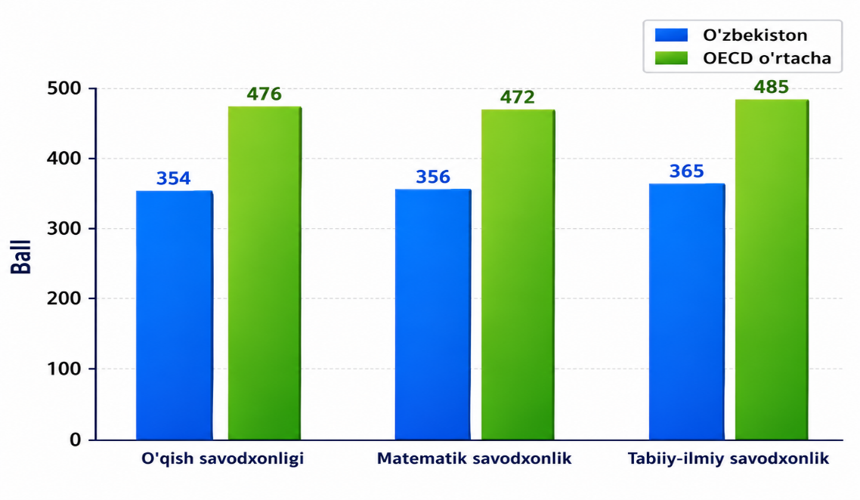
3-rasm. PISA 2022: O‘zbekiston o‘quvchilarining savodxonlik sohalari bo‘yicha o‘rtacha balli OECD o‘rtacha ko‘rsatkichi bilan qiyosda
PISA tadqiqotining keng tarqalganligi va nufuziga qaramay, ilmiy jamoatchilikda unga nisbatan bir qator tanqidiy fikrlar ham mavjud. Birinchidan, ba’zi tadqiqotchilar PISA testlarining madaniy va lingvistik jihatdan to‘liq neytral emasligini, ya’ni turli madaniy kontekstlardagi o‘quvchilar uchun teng sharoit yaratilmasligini ta’kidlaydilar.
Ikkinchidan, PISA reytinglari asosida davlatlar ta’lim tizimlarini soddalashtirilgan tarzda “muvaffaqiyatli” yoki “muvaffaqiyatsiz” deb baholash xavfi mavjudligi qayd etiladi, bu esa murakkab ijtimoiy-iqtisodiy omillarni e’tibordan chetda qoldirishi mumkin. Uchinchidan, ba’zi olimlar PISA ta’sirida ta’lim tizimlarining ortiqcha standartlashuvi va testga yo‘naltirilgan o‘qitish (teaching to the test) amaliyotining kuchayishidan xavotir bildiradilar.
Shunga qaramay, PISA dasturi tadqiqot metodologiyasini doimiy ravishda takomillashtirib bormoqda, jumladan moslashuvchan kompyuterlashtirilgan testlash, yangi kognitiv sohalarni (masalan, global kompetensiya, moliyaviy savodxonlik) qo‘shish orqali o‘z dolzarbligini saqlab qolmoqda.
PISA tadqiqotining nazariy asoslari atrofida zamonaviy ta’lim fanida keng ilmiy munozaralar davom etmoqda. Bir guruh tadqiqotchilar (masalan, Andreas Schleicher boshchiligidagi OECD mutaxassislari) PISA modelini XXI asr ta’limining global standartlashtirilgan o‘lchov vositasi sifatida e’tirof etsalar, boshqa bir guruh olimlar (Heinz-Dieter Meyer, Svein Sjoberg kabi) ushbu modelning falsafiy va metodologik asoslarini tanqidiy nuqtai nazardan qayta ko‘rib chiqishni taklif qiladilar.
Xususan, “Global Ta’lim Islohoti Harakati” (Global Education Reform Movement, GERM) atamasi tarafdorlari PISA kabi xalqaro baholash dasturlarining ta’lim siyosatini bir xillashtirishga (homogenizatsiya) olib kelishi, milliy ta’lim an’analari va madaniy xilma-xillikning e’tibordan chetda qolishi mumkinligini ta’kidlaydilar. Bunga javoban OECD tomonidan so‘nggi yillarda baholash ramkasiga mahalliy kontekstlarni hisobga oluvchi qo‘shimcha moslashuvchan modullar joriy etilmoqda.
Shu bilan birga, ko‘plab qiyosiy ta’lim sohasi mutaxassislari PISA ma’lumotlar bazasining boyligi va ochiqligini alohida ta’kidlaydilar — bu ma’lumotlar asosida dunyo bo‘ylab minglab ilmiy maqolalar va dissertatsiyalar yozilgan bo‘lib, ular ta’lim sotsiologiyasi, ta’lim iqtisodiyoti va qiyosiy pedagogika sohalarining rivojlanishiga sezilarli hissa qo‘shgan [8]. Shu nuqtai nazardan PISA nafaqat amaliy baholash vositasi, balki ta’lim fanidagi empirik tadqiqotlar uchun nodir ma’lumotlar manbai sifatida ham qaraladi.
PISA nazariy modelining amaliy ta’lim jarayoniga, xususan o‘qituvchilar faoliyatiga ta’siri alohida tahlilga loyiqdir. Savodxonlikka asoslangan baholash falsafasi o‘qituvchilardan an’anaviy reproduktiv o‘qitish usullaridan voz kechib, o‘quvchilarni faol, muammoga yo‘naltirilgan va loyihaviy o‘qitish metodlariga jalb etishni talab qiladi.
Ko‘pgina davlatlarning ta’lim islohotlari tajribasi shuni ko‘rsatadiki, PISA talablariga muvofiqlashtirilgan o‘quv dasturlarini muvaffaqiyatli joriy etish uchun, eng avvalo, o‘qituvchilarning kasbiy malakasini doimiy oshirib borish, ularni zamonaviy baholash metodologiyalari va faol o‘qitish strategiyalari bilan qurollantirish zarur. Bunday yondashuv, ayniqsa, formativ baholash (formative assessment) va shaxsga yo‘naltirilgan ta’lim (differentiated instruction) tamoyillarini o‘z ichiga oladi [9].
Shuningdek, PISA tajribasi ko‘rsatishicha, faqat o‘quv dasturi mazmunini o‘zgartirish yetarli emas — bunga parallel ravishda baholash madaniyatini ham o‘zgartirish, ya’ni maktab darajasidagi nazorat ishlari va imtihonlarni ham reproduktiv xotira o‘rniga amaliy tafakkurni o‘lchovchi formatga o‘tkazish zarur bo‘ladi. Aks holda, milliy baholash tizimi bilan xalqaro baholash falsafasi o‘rtasida nomuvofiqlik yuzaga kelib, bu o‘quvchilarning real kompetensiyasini rivojlantirishga to‘sqinlik qilishi mumkin.
PISA nazariy modelining muhim tarkibiy qismlaridan biri ta’lim tengligi (equity) tushunchasidir. OECD ushbu tushunchani “o‘quvchining ijtimoiy-iqtisodiy kelib chiqishi, jinsi, migratsiya holati yoki yashash joyidan qat’iy nazar, barcha o‘quvchilarga sifatli ta’lim olish va o‘z salohiyatini ro‘yobga chiqarish uchun teng imkoniyatlar yaratilishi” sifatida belgilaydi. PISA tadqiqoti har bir siklda ta’lim tengligini alohida tahlil predmeti sifatida ko‘rib chiqadi.
Bu maqsadda PISA so‘rovnomalarida o‘quvchi va uning oilasining ijtimoiy-iqtisodiy va madaniy holatini (Economic, Social and Cultural Status, ESCS indeksi) o‘lchovchi maxsus integral ko‘rsatkich qo‘llaniladi. Ushbu indeks ota-onalarning ta’lim darajasi, kasbiy mavqei va uy-xo‘jaligidagi ta’lim resurslari (kitoblar soni, kompyuter mavjudligi va h.k.) kabi omillarni birlashtirgan holda hisoblanadi va keyinchalik test natijalari bilan korrelyatsiyada tahlil qilinadi.
Ushbu tahlil natijalari ko‘plab davlatlarda ijtimoiy-iqtisodiy holat bilan o‘quv yutuqlari o‘rtasida statistik jihatdan ahamiyatli bog’liqlik mavjudligini ko‘rsatadi, biroq ba’zi tizimlarda (“yuqori samaradorlik va yuqori tenglik” ko‘rsatkichiga ega davlatlar, masalan Estoniya va Kanada) bu bog’liqlik nisbatan zaif bo‘lib, bu ularning ta’lim siyosati boshqa davlatlar uchun ham o‘rganish predmeti sifatida tavsiya etiladi.
Xulosa qilib aytganda, PISA xalqaro baholash dasturi zamonaviy ta’lim nazariyalari — savodxonlik kontseptsiyasi, konstruktivizm va kognitiv psixologiya yutuqlarini o‘zida mujassam etgan ilmiy asoslangan tizimdir. Uning nazariy-metodologik puxtaligi tadqiqot natijalarining xalqaro miqyosda ishonchli va qiyoslanadigan bo‘lishini ta’minlaydi.
O‘zbekiston uchun PISA tadqiqotida ishtirok etish nafaqat milliy ta’lim tizimining xalqaro andozalar asosidagi holatini ob’ektiv baholash, balki ta’lim sifatini oshirish bo‘yicha strategik qarorlar qabul qilish uchun zarur empirik asos yaratish imkonini beradi. Shu bilan birga, PISA natijalarini tahlil qilishda uning metodologik chegaralari va tanqidiy jihatlarini ham hisobga olish maqsadga muvofiqdir.
Kelajakda PISA tadqiqotining nazariy asoslarini O‘zbekiston ta’lim kontekstiga moslashtirgan holda chuqurroq o‘rganish, milliy baholash tizimlarini xalqaro standartlar bilan uyg’unlashtirish hamda o‘qituvchilar salohiyatini PISA talablariga muvofiq rivojlantirish ustuvor ilmiy-amaliy vazifalardan biri bo‘lib qolmoqda [10].
Umuman olganda, PISA nazariy-metodologik asoslarini chuqur tushunish nafaqat ta’lim siyosatchilari va boshqaruvchilari, balki amaliyotchi o‘qituvchilar, ta’lim tadqiqotchilari va pedagogika oliy ta’lim muassasalari talabalari uchun ham muhim ahamiyat kasb etadi, chunki aynan ushbu nazariy bilim zamonaviy, sifatli va xalqaro raqobatbardosh ta’lim tizimini qurishning ilmiy poydevorini tashkil etadi.
FOYDALANILGAN ADABIYOTLAR
- OECD. (2023). PISA 2022 Results (Volume I): The State of Learning and Equity in Education. OECD Publishing, Paris.
- OECD. (2019). PISA 2018 Assessment and Analytical Framework. OECD Publishing, Paris.
- Piaget, J. (1970). Genetic Epistemology. Columbia University Press, New York.
- Vygotsky, L. S. (1978). Mind in Society: The Development of Higher Psychological Processes. Harvard University Press, Cambridge.
- Anderson, L. W., & Krathwohl, D. R. (2001). A Taxonomy for Learning, Teaching, and Assessing: A Revision of Bloom’s Taxonomy of Educational Objectives. Longman, New York.
- Breakspear, S. (2012). The Policy Impact of PISA: An Exploration of the Normative Effects of International Benchmarking in School System Performance. OECD Education Working Papers, No. 71.
- O‘zbekiston Respublikasi Xalq ta’limi vazirligi. (2023). PISA 2022 xalqaro tadqiqoti natijalari bo‘yicha hisobot. Toshkent.
- Rasch, G. (1960). Probabilistic Models for Some Intelligence and Attainment Tests. Danish Institute for Educational Research, Copenhagen.
- Pirimqulova N.M. Xalqaro PISA baholash tadqiqotining mazmun va mohiyati. // "Ilmiy innovatsion faoliyatni rivojlantirish bosqichlari, muammolari, dolzarbligi, hududning ijtimoiy-iqtisodiy rivojidagi hissasi" mavzusidagi Respublika ilmiy-amaliy konferensiya materiallari. – Andijon, 2025. – B. 164–167.
- Pirimqulova N.M. Xalqaro PISA baholash tadqiqotlari yo‘lida respublikamizda olib borilayotgan ishlar. // "Uzluksiz ta’lim tizimida o‘qitishning innovatsion g’oyalari va zamonaviy pedagogik texnologiyalari" mavzusidagi xalqaro ilmiy-amaliy anjuman materiallari. – 2025. – B. 297–303.

